数据挖掘技术在重庆旅游宣传
精准营销中的应用探析
（作者：彭小年）

摘要：当前我国旅游宣传营销中存在宣传营销数据缺乏合理有效管理、对获取的部分宣传营销数据利用率低下、旅游宣传营销数据挖掘存在瓶颈等问题，为进一步提高重庆旅游宣传营销的精准度和命中率，降低宣传成本和提高营销效率，提升旅游宣传营销的服务水平，本文提议建立旅游宣传营销数据库，通过数据处理与分析，构建潜在受众细分体系，精准定位、细分旅游宣传营销市场，选择恰当的营销方略，精准广告宣传策略投放，实现“一对一”的营销服务，建立旅游宣传营销增值服务方案，实现旅游宣传营销精准营销。

关键词：数据挖掘，旅游宣传，精准营销

在旅游宣传营销活动中对营销数据的运用和管理有着非常重要的价值，尤其是随着计算机技术而发展起来的大数据运用，借助于数据挖掘技术，可以对数据进行搜集抓取、处理和分析使用，这为旅游宣传营销提供了精准营销的渠道，能更好地实现旅游宣传营销的精准营销。
一、当前旅游宣传营销数据管理中存在的问题分析
（一）对旅游宣传营销数据缺乏合理有效的管理
2019年1月30日，中国旅游研究院在发布中国旅游经济蓝书《2018年中国旅游经济运行分析和2019年发展预测》。蓝皮书显示：2018年全年国内游客达55.4亿人次，比上年增长10.76%，入出境游客2.9亿人次，同比增长7.4%。[]
目前，对国内旅游的相关数据并未实现统一的管控平台，对旅游游客的数据信息缺乏相应的管理、分析、运用，各种数据是以碎片化的方式存在的。未来，对旅游游客数据、宣传营销数据等都要有自己的管理模式与管控体系，但当前信息共享并未实现，整体的旅游宣传营销数据目前为止没有合理的统计与管控模式。
对旅游相关数据的统计与分析需要投入庞大的信息化资源，相关的软硬件设备、人员、系统维护等都需要投入大量的资金。而我国目前的旅游市场中，绝大多数都是以地方旅游资源为载体而进行的地方式（或企业式）运作与运营，对旅游数据管控所需要的前期投入、运行过程及后期数据挖掘利用等流程中所需的资金投入也心存顾虑，或基于当前旅游营销市场的情况无相关资金投入，还有些旅游经营单位对营销数据分析的认识不够。加之当前旅游宣传营销从业人员的专业技能差异，当前旅游宣传营销人员一般是广告、市场营销等专业的人才，而数据挖掘人员一般又是深谙统计学、计算机技术、多媒体技术等方面的人才，能同时胜任上述数个领域的复合型的人才凤毛鳞角。不同专业的人才要协同做好旅游营销数据统计与分析工作，需要合理分工，统筹协调。
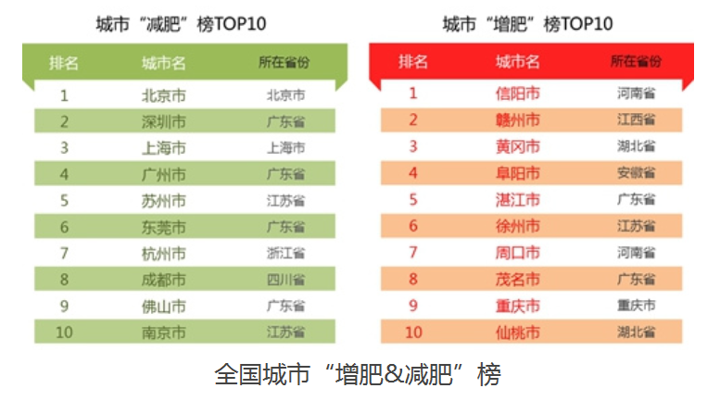
早在2016年1月，根据高德地图联合全国多家交通管理部门融合高德地图交通大数据和位置大数据，同时结合各地交警的大数据信息，综合分析后发布了《2016年春节出行预测报告》，就是一次将数据挖掘技术应用于游客出行的成功案例。由于迁徙造成一些地区人数骤减或剧增，预计当年北京、深圳、上海、广州一线城市春节期间城市人口将大幅下降，同时预测今年热门景区排行中杭州西湖居首，浙江横店则因大庙会而引发游客数量暴涨。[]
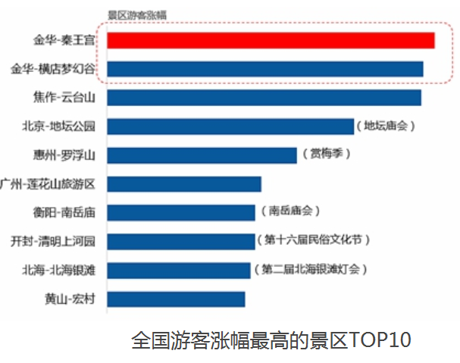
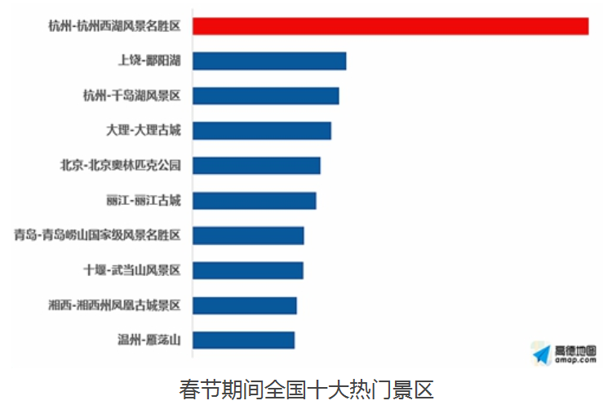

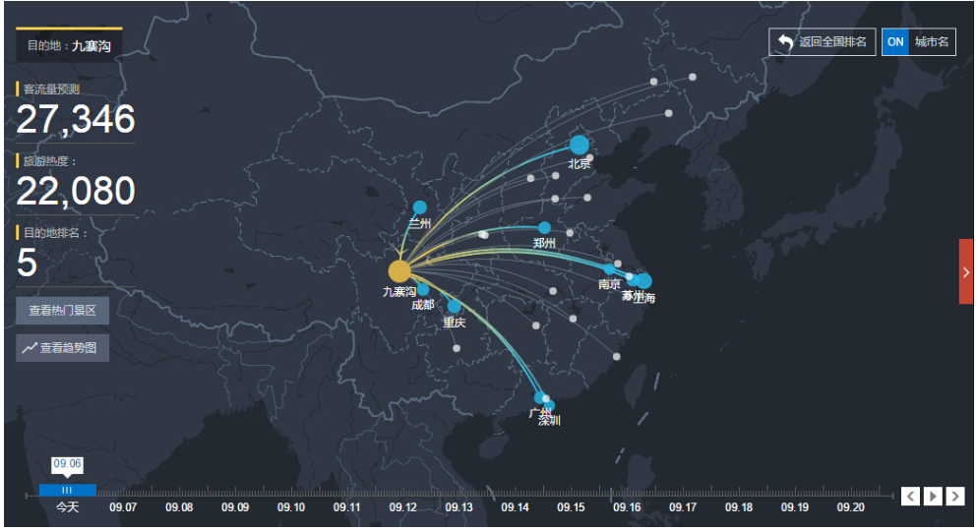
当前，百度大数据等一些商业化数据挖掘分析运营商，基于海量数据，通过多种大数据技术识别目标客群，多维度分析客群搜索趋势、搜索行为、兴趣偏好等，逐渐在将数据挖掘与商业领域的运用结合起来，帮助企业等单位用户了解行业趋势、加强用户洞察、提升营销效果。下图为百度大数据分析的一幅旅游人群流向图。
（二）对获取的部分营销数据利用率低下
目前，虽然要获取整体的旅游宣传营销数据不太现实。但针对某一种旅游宣传营销、某一类型的旅游宣传营销、某一地的旅游宣传营销或者某一渠道的旅游宣传营销的营销数据获取还是可以实现的，部分旅游营销单位也在努力尝试通过这种分类的数据搜集来服务于旅游宣传营销。但由于各自的旅游数据不全面，只是碎片式地存在，使得数据本身的利用价值就不高。对数据要经过严格的搜集、分析与论证，让数据自身“说话”。而不能光凭数据的某一两个特征就武断地做出判断。
“以数据为基础，实现科学定位和精细化生产是大数据时代日益突出的产业生态逻辑。”[]旅游宣传营销市场上长期以来存在着不透明、凭经验来实施的市场投放、宣传管理等营销思维，旅游宣传营销市场总体而言依然是较为传统粗放的阶段，对于相关数据的搜集、存储、分析、挖掘、再利用上还未实现数据挖掘的运用，科学、精确的数据分析还远未实现。
（三）旅游宣传营销数据挖掘存在瓶颈
旅游宣传营销数据是基于大数据的分析，理论上而言，数据量越大越有利于得出科学、精确的数据分析结果。但数据本身也是把双刃剑，过于庞大的数据量，会夹杂着诸多无效或低效的数据，会使得真正有用的信息隐藏于庞大的数据中，难以真正分析得出有价值的结果。当前各旅游地自身资源差别较大，目前行业内也没有统一规范的旅游宣传营销数据挖掘体系，个别实力较强的旅游景区或旅游运营单位在该领域内取得了一些成果，但出于相互竞争的需要，相关的技术原则上并不对外分享。相比之下，数据挖掘技术在其他行业，尤其是在房地产营销、传媒等市场化程较高的行业中，通过百度大数据、清博指数等，都已经实现了商用。而旅游宣传营销的数据挖掘还存在较大的差距。
二、精准营销的重要意义
通过定量、定性相结合的手段和措施，通过精准营销能够实现特定市场潜在客户的需求分析，并根据其需求分析，实施有针对性的宣传策略，以较小的宣传投入达成更大的营销效果，实现营销的目的。“精准营销的主要特征主要包括目标对象的选择性，即尽可能准确地选择目标消费者，进行针对性强的沟通；沟通策略的有效，即策略尽可能有效，能很好地触动受众；沟通行为的经济性；即与目标受众沟通的高投资回报，减少浪费；沟通结果的可衡量性，即沟通的结果和成本尽可能可衡量，避免‘凭感觉’。”[]
（一）通过精准营销能提高旅游宣传营销的精准度和命中率
通过精准营销，能够细分旅游宣传营销市场，通过数据的搜集、处理、分析可以得出潜在受众的购买行为和需求特征，对潜在受众实施有针对性的旅游宣传营销推介，使旅游宣传营销信息精准地送达潜在受众面前，传播的目的性更为明确。
（二）通过精准营销能降低宣传成本和提高营销效率
通过精准营销，可以把旅游宣传营销及相关服务更为准确、及时、快速地送达受众，减少了受众搜索和交易的时间，压缩了营销链，缩减了营销队伍，能进一步降低宣传成本，提高营销效率，提升营销效果。
（三）通过精准营销能提升旅游宣传营销的服务水平
通过精准营销，从源头到终点系统分析了受众的多方面特征，甚至包括诸多方面的个性化需求，能更好地满足受众的个性化需求，提升服务水平。
三、通过数据挖掘实现旅游宣传精准营销策略
（一）建立旅游宣传营销数据库
要实现精准营销，首先需要对庞大数据量的掌握，对大数据的掌握，需要采取合理有效的方式进行归类管理，因此倡导建立旅游宣传营销受众数据库。数据分析过程中，出于需要，会对数据进行不同门类的提取与分类、使用，甚至会在原始数据的基础上做一定的添加与调整，对部分数据进行相似性或关联性的修正，这些都会对数据库的集成性产生破坏。因此，要建立一个旅游宣传营销初始数据库，在此数据库的基础上再分离出各个独立的子数据库，在子数据库的基础上开展数据挖掘、分析工作，得出可利用的结果。
旅游宣传营销数据库的数据信息采集一定要基于科学、客观的方法，数据采集过程和流程要严密监控，确保数据的真实性、客观性和可靠性，尽最大可能地降低样本偏差导致的信息失实，对于样本的选择一定要慎重，数据采集过程和流程一定要按程序严格实施。对于其他渠道的数据信息获取，要想方设法避免出现信息不全的情况，甚至还需要采取跨界合作的方式达到自己的目的。
旅游宣传营销数据库的数据来源至少应包括以下几方面：
1.行业市场数据信息
旅游宣传营销市场数据信息不仅包含各旅游经营单位自身的经营状况、旅游宣传营销信息，也包括其他旅游景区景点的营销数据信息，以及行业内旅游宣传营销动态、旅游宣传营销内容、旅游宣传营销价格等，还包括相关行业相关经济指标数据信息、国家的相关政策信息。
2.受众需求数据信息
受众需求数据信息主要是旅游宣传营销的受众（旅游者或潜在旅游者）个体信息，如受众的性别、年龄、文化层次、婚姻状况、区域分布、家庭构成、通联方式、收入状况、去过的旅游目的地、希望去的旅游目的地、旅游的同时是否有购买其他的旅游纪念品（产品）、打包购买旅游产品的信息、对旅游出行价格的敏感程度等。部分潜在受众调研过程中的上述相关基本信息。
3.宣传营销分渠道数据信息
旅游宣传营销要成功到达受众的手中，每个宣传营销方都有自己的分销渠道，数据库的信息也要尽可能多地包含所有分销渠道的数据信息。包括搜索数量、浏览情况，跟宣传营销有关的到访（来电咨询）情况，网上宣传页面的点击率、浏览页面停留时间、页面收藏数据和分享数据、成交转化率等。
4.竞争对手数据信息
竞争对手数据信息一是要关注同类型的旅游宣传营销的竞争信息，同时还要关注不同类型的旅游宣传营销市场份额占比，通过同类型的旅游宣传营销竞争信息可以明确地反映出哪个旅游目的地的受众群体占比较高，进一步分析其受众群体，有益于制定自己的营销策略或调整自己的旅游宣传营销策略。对竞争对手的市场占有率、旅游宣传营销定价、优势旅游宣传营销种类、旅游经营范围等都要有全面了解。
5.旅游宣传营销促销策略数据信息
旅游宣传营销促销策略能快速有效地提升旅游宣传营销的销售业绩，也是较好地实现促销投入与产出的策略选择决策，通过旅游宣传营销促销，能有效地促进受众购买。如果促销力度过大或投入成本较多，会导致旅游目的地的利润降低；反之，若促销力度不够导致旅游目的地的消费人群不足，也会导致预计旅游收入、利润无法实现，甚至亏损。不同的促销策略投入不一样，也会产生不同的效果。如实施打包购买优惠，直接降价销售，知名旅游网站的首页推荐、链接推送，点击率或购买率排名，搜索置顶，关键词搜索排名，旅游抽奖活动等。
（二）数据处理与分析
在旅游宣传营销数据库建立的基础上，要进一步开展对数据的处理与分析。通过集合操作、合并同类项、数据筛选等方式对冗余、无关的数据进行屏蔽、剔除处理，鉴别出有效数据资源备用。
同时，数据库建立的过程中，以及数据库建立好后，要及时对数据库进行定期与不定期的维护，要对数据进行有规律性的备份管理，监控数据的安全与运行性能，及时增加存储空间。
数据处理与分析过程中，要利用专业的数据挖掘工具，对旅游宣传营销数据库内的数据根据需要进行处理与分析。当前对旅游宣传营销数据挖掘所采取的方法主要有：
1.聚类算法
聚类算法是根据数据所体现出来的对象关系及特征，将数据划分为不同的组类，依据不同的组类体现出各自的独有特性。
2.分类算法
旅游宣传营销数据挖掘过程中，分类算法就是根据不同的分类标准字段，将数据库中的数据进行分类处理。如根据促销措施、优惠区间、购买时间、价格范围、旅游目的地、受众个体等等。
3.关联算法
关联算法是发现隐藏于大数据库中所集中的、有代表性的、有意义的联系集合特征，用过关联算法算出其相互之间的联系。英国学者维克托等在其著作《大数据时代》中指出：“大数据时代要放弃对因果关系的渴求，转而关注相关关系。”[]在单独的、碎片化的数据集合中，通过数据挖掘得出数据之间的关联，实现大数据的价值。
（三）旅游宣传精准营销实施方法
1.构建潜在受众细分体系
旅游宣传营销的潜在受众是旅游宣传营销活动成功的关键一环，只有对潜在受众进行准确区分，才能确保旅游宣传营销的成功实现。通过数据挖掘技术，对潜在受众的细分不再仅仅局限于传统旅游宣传营销环节中的性别、年龄、职业等方面，通过数据挖掘，可以从不同的角度分析不同的潜在受众信息，营销的策略也自然应该差异化，配置不同的营销方案。
2.精准定位、细分旅游宣传营销市场
根据旅游宣传营销数据库信息分析受众的兴趣偏好、地域划分、潜在消费心理、交易情况等，精准潜在受众的行为特征，从潜在受众、宣传营销分销渠道的角度细分旅游宣传营销和消费市场，从而确定目标市场及潜在受众的购买行为。在此过程中，要定期对数据库内的信息尤其是新近采集的数据信息进行动态挖掘分析，优先提取潜在受众群体信息，实施样本测试验证来判断其准确度和有效性。
3.选择恰当的营销方略
旅游宣传营销要针对不同的潜在受众群体，不同的受众群体对旅游宣传营销内容的接受程度会有较大的差异。选择恰当的营销方略，也是旅游宣传营销精准营销的重要环节，不同营销模式都需要系统分析和设计营销方略。优惠区间、旅游宣传营销打包销售等策略都可以通过数据挖掘精准地分析得出。
4.精准广告宣传策略投放
当前旅游宣传营销竞争激烈，然而漫无目的广告宣传，不仅增加投入，收益也甚微。通过数据挖掘进行精准的市场定位、细分市场后，要进行精准地宣传投放传播，对喜欢什么类型宣传的潜在受众，采取符合其口味的宣传策略，使旅游宣传营销信息准确无误地传播给潜在受众。
5.实现“一对一”的营销服务
旅游宣传营销过程中精准的潜在受众区分、定位和营销方略相匹配，针对不同的潜在受众、不同的阅读需求，推荐、提供“一对一”的个性化旅游宣传营销产品，才能精准地满足受众的阅读需求，个性化的营销内容才能达到其营销效果，促成营销的成功实现和旅游宣传营销业绩的提升。
对于潜在受众，旅游宣传营销过程中可以通过现代信息沟通交流工具实现直接沟通交流，避免信息失真。“一对一”的营销服务过程中，对于潜在受众，主要搜集受众的基本信息和介绍旅游宣传营销的关键信息；对于已前往过旅游目的地的受众，充分利用其基本信息、过去游玩数据及浏览关注数据分析其购买偏好和需求，及时给予推荐或以邮件、微信推送等方式传递给受众，并跟踪受众的态度反应。相关数据一并纳入数据库，为后续的营销服务奠定进一步的基础。
6.建立旅游宣传营销增值服务方案
旅游宣传营销精准营销的精准建立在对受众心理和需求研究的基础上，只有充分了解受众的阅读行为和心理特征，旅游宣传营销才能最大限度地为受众所接受。伴随旅游宣传营销而衍生的增值服务方案，必要时寻求跨界合作，以尽可能地满足个性化受众的需求，不断提升受众对出版社的忠诚度。

作者：彭小年
地址：重庆市两江新区（北部新区）汇星路1号车检院
邮编：401024
电话：（0）15178886595
Email: 767682092@qq.com
彭小年，西南大学学士，重庆大学硕士，重庆市大渡口区作协副主席。

参考文献：

[]报告发布丨“2018旅游经济运行盘点”系列报告（十）： 2018年旅游经济运行分析与2019年发展预测[EB/OL].中国旅游研究院，http://www.ctaweb.org/html/2019-1/2019-1-30-15-21-65240.html
[] 报告称春节期间游客人数最多的景区为西糊[EB/OL].中国旅游新闻网, http://www.cntour2.com/viewnews/2016/01/27/eP1c1U8R8LxabbQej0NS0.shtml
[] 王亚非.大技术与大数据时代坐标下的出版产业[J].中国出版传媒商报，2013，8：7.
[] 刘征宇.精准营销方法研究[J].上海交通大学学报,2007(4):41.
[] [英]维克托·迈尔·舍恩伯特，肯尼恩·库克耶，盛杨燕等译.大数据时代[M].杭州：浙江人民出版社，2014.

